
Šachový oddíl SK DDM SLANÝ
za finanční podpory města Slaného

pořádá 13. ročník otevřeného šachového turnaje mládeže

„O slánský helm“

Termín: sobota 13. října 2018 | Prezentace: 9.00 - 9.30 | Zahájení 9:45

Místo konání: Školní jídelna Slaný, na Sadech 1238, Slaný
Právo účasti: registrovaní i neregistrovaní hráči a hráčky ročník narození 2002 a mladší
Turnaj 1 Ročník 2002 – 2007 (kategorie H18, H16, H14)
Turnaj 2 Ročník 2008 a mladší (kategorie H12 a H10)

Každý hráč mladší 16ti let musí mít s sebou po celou dobu konání turnaje
zodpovědný doprovod starší 18ti let.

Systém hry: Švýcarským systémem, 2x25 minut na partii, 2 samostatné turnaje, 7 kol.
Turnaj bude započítán na Rapid ELO

Přihlášky: nepovinně na e-mail pořadatele (urychlení prezentace)

Pořadatel: Jiří Vaněček, tel: 732 333 242
vanecek.jiri@seznam.cz Přijetí přihlášky mailem bude potvrzeno.

S sebou: - Na každého lichého hráče kompletní šachová souprava + hodiny; není-li možno zajistit (PLATÍ především PRO NEREGISTROVANÉ hráče) uvést výrazně v přihlášce požadavek na zajištění péčí pořadatele!
- (ne)povinné přezutí
- Startovné: 50,- Kč.

Občerstvení: Párek v rohlíku, káva, čaj
Pro zájemce bude zajištěn oběd v hodnotě 69,- Kč
Polévka hovězí s nudlemi, kuřecí řízek a bramborová kaše, okurka
Oběd prosím nahlásit do čtvrtka 11. října, abych věděl přibližný počet.

Vyhodnocení: Soutěž je 2. turnajem základního kola Krajského přeboru mládeže - region SB.
Kategoriím H18, H16, H14, H12, H10, DS, DM budou započteny body do celkového pořadí základního kola KP mládeže podle propozic ZKKP.

Ceny: @ Medaile a věcné ceny pro nejlepší účastníky
@ Věcná cena pro každého účastníka

Partnerem turnaje je společnost
Bateria Slaný CZ, s.r.o



Mapa
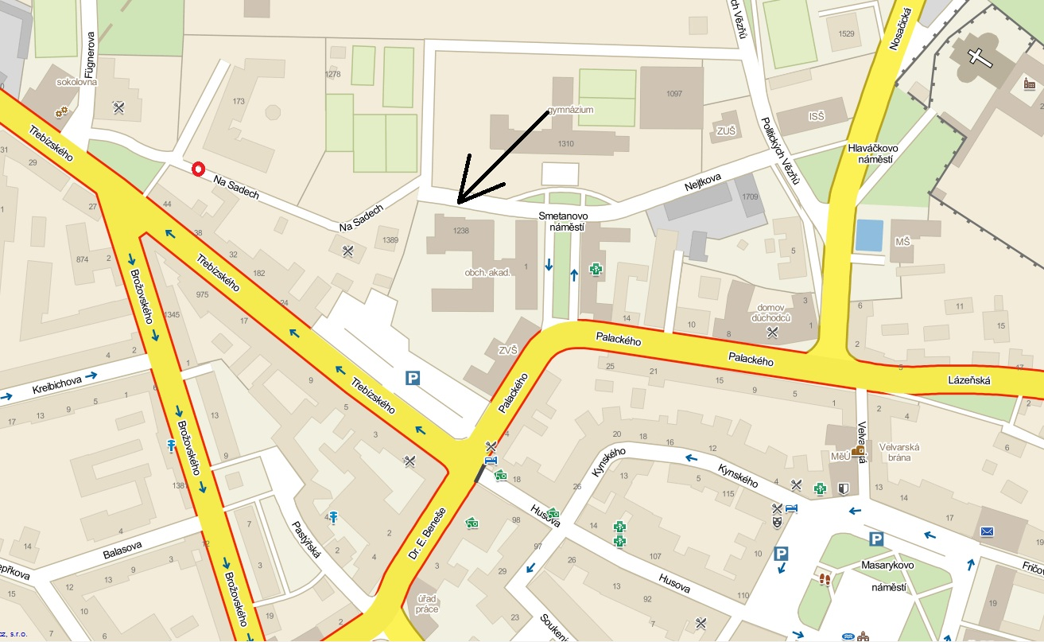
Vítězové minulých ročníků
ročník | počet | rok | mladší žáci | oddíl | ELO
1. ročník | 24 | 2006 | Šnobl Patrik | Lokomotiva Beroun | 1100
2. ročník | 15 | 2007 | Babouček Mikuláš | Lokomotiva Zdice | 1100
3. ročník | 27 | 2008 | Hofírek Benedikt | Brno | 1100
4. ročník | 36 | 2009 | Zahradník Aleš | Šachy Povrly | 1250
5. ročník | 35 | 2010 | Havelka Jiří | ŠK Řevnice | 1250
6. ročník | 23 | 2011 | Hanzlík Adam | ŠK Řevnice | 1250
7. ročník | 21 | 2012 | Havelka František | ŠK Řevnice | 1278
8. ročník | 26 | 2013 | Novotný Martin | DDM Symfonie Poděbrady | 1250
9. ročník | 27 | 2014 | Jelínek Oliver | ŠK Řevnice | 1145
10. ročník | 33 | 2015 | Seidl Jan | TJ Kralupy n/Vlt. | 1165
11. ročník | 26 | 2016 | Seidl Jan | TJ Kralupy n/Vlt. | 1441
12. ročník | 38 | 2017 | Seidl Jan | TJ Kralupy n/Vlt. | 1406
ročník | počet | rok | starší žáci | oddíl | ELO
1. ročník | 35 | 2006 | Haman Jakub | ŠK Kladno | 1340
2. ročník | 26 | 2007 | Wasserbauer Radek | ŠK Rakovník | 1528
3. ročník | 24 | 2008 | Paukert Jindřich | ŠK Řevnice | 1534
4. ročník | 38 | 2009 | Franc Ondřej | ŠK Řevnice | 1629
5. ročník | 34 | 2010 | Šefčík Jan | Sokol Buštěhrad | 1509
6. ročník | 24 | 2011 | Škubal Ondřej | Sokol Buštěhrad | 1535
7. ročník | 29 | 2012 | Havelka Jan | ŠK Řevnice | 1833
8. ročník | 22 | 2013 | Civín Dominik | ŠK Řevnice | 1704
9. ročník | 18 | 2014 | Nová Michaela | 2222 ŠK Polabiny | 1821
10. ročník | 21 | 2015 | Civín Dominik | ŠK Řevnice | 1809
11. ročník | 29 | 2016 | Rosenbaumová Lea | ŠK Zdice | 1508
12. ročník | 27 | 2017 | Hofmeister Matouš | ŠK Zdice | 1455

